Российская Федерация

Иркутская область

**АДМИНИСТРАЦИЯ ШЕЛЕХОВСКОГО МУНИЦИПАЛЬНОГО РАЙОНА**

**П О С Т А Н О В Л Е Н И Е**

**ОТ 04 сентября 2025 года № 541-па**

**ОБ УТВЕРЖДЕНИИ ПОРЯДКА (ПЛАНА) ДЕЙСТВИЙ ПО ЛИКВИДАЦИИ**

**ПОСЛЕДСТВИЙ АВАРИЙНЫХ СИТУАЦИЙ В СФЕРЕ ТЕПЛОСНАБЖЕНИЯ**

**НА ТЕРРИТОРИИ СЕЛЬСКИХ ПОСЕЛЕНИЙ ШЕЛЕХОВСКОГО РАЙОНА**

**(В ТОМ ЧИСЛЕ С ПРИМЕНЕНИЕМ ЭЛЕКТРОННОГО МОДЕЛИРОВАНИЯ)**

В целях обеспечения надежного теплоснабжения потребителей на территории сельских поселений Шелеховского района в соответствии со ст. ст. 14, 15 Федерального закона от 06.10.2003 № 131-ФЗ «Об общих принципах организации местного самоуправления в Российской Федерации», Федеральным законом от 27.07.2010 № 190-ФЗ «О теплоснабжении», приказом Министерства энергетики Российской Федерации от 13.11.2024 № 2234 «Об утверждении Правил обеспечения готовности к отопительному периоду» и Порядка проведения оценки обеспечения готовности к отопительному периоду», руководствуясь ст. ст. 30, 31, 34, 35 Устава Шелеховского района, Администрация Шелеховского муниципального района

П О С Т А Н О В Л Я Е Т:

1. Утвердить Порядок (план) действий по ликвидации последствий аварийных ситуаций в сфере теплоснабжения на территории сельских поселений Шелеховского района (в том числе с применением электронного моделирования) согласно приложению к настоящему постановлению.
2. Признать утратившим силу постановление Администрации Шелеховского муниципального района от 18.10.2013 № 1986-па «Об организации обеспечения надежного теплоснабжения потребителей на территории Шелеховского района».
3. Настоящее постановление подлежит официальному опубликованию в газете «Шелеховский вестник» и размещению на официальном сайте Администрации Шелеховского муниципального района в информационно-телекоммуникационной сети «Интернет», за исключением сведений о сценариях наиболее вероятных аварий и наиболее опасных по последствиям аварий, а также источниках (местах) их возникновения, а также сведений о составе и дислокации сил и средств.

Мэр Шелеховского

муниципального района М.Н. Модин

Приложение

к постановлению Администрации

Шелеховского муниципального района

От 04 сентября 2025 года

№ 541-па

Порядок (план) действий по ликвидации последствий аварийных ситуаций в сфере теплоснабжения на территории сельских поселений Шелеховского района (в том числе с применением электронного моделирования)

1. **Общие положения**

1. Порядок (план) действий по ликвидации последствий аварийных ситуаций на системах теплоснабжения на территории сельских поселений Шелеховского района (в том числе с применением электронного моделирования аварийных ситуаций) (Далее – План) разработан в целях координации деятельности должностных лиц Администрации Шелеховского муниципального района, теплоснабжающих и теплосетевых организаций, управляющих компаний, потребителей тепловой энергии при решении вопросов, связанных с ликвидацией последствий аварийных ситуаций на системах теплоснабжения на территории сельских поселений Шелеховского района.

2. В настоящем Плане под аварийной ситуацией понимается технологическое нарушение, приведшее к разрушению или повреждению сооружений и (или) технических устройств (оборудования), полному или частичному ограничению режима потребления тепловой энергии.

1. **Сценарии наиболее вероятных аварий и наиболее опасных по последствиям аварий, а также источники (места) их возникновения**

3. Наиболее вероятными причинами возникновения аварийных ситуаций в системах теплоснабжения и сбоев в работе могут послужить:

1) неблагоприятные погодно-климатические явления (ураганы, смерчи, бури, сильные ветра, сильные морозы, снегопады и метели, обледенение и гололед);

2) человеческий фактор;

3) прекращение подачи электрической энергии, воды, топлива на источниках тепловой энергии, центральные тепловые пункты;

4) внеплановая остановка (выход из строя) оборудования на объектах систем теплоснабжения.

| **Вид аварийной ситуации** | **Причина возникновения аварийной ситуации** | **Масштаб аварийной ситуации и последствия** | **Уровень реагирования** |
| --- | --- | --- | --- |
| Остановка котельной | Прекращение подачи электроэнергии | Прекращение циркуляции воды в системе отопления всех потребителей, понижение температуры в зданиях и помещениях, размораживание тепловых сетей и отопительных батарей | Местный |
| Остановка котельной | Прекращение подачи топлива | Прекращение подачи горячей воды в систему отопления всех потребителей, понижение температуры в зданиях и домах | Объектовый |
| Прорыв тепловых сетей | Предельный износ сетей, гидродинамические удары | Прекращение подачи горячей воды в систему отопления всех потребителей, понижение температуры в зданиях и домах, размораживание тепловых сетей и отопительных батарей | Объектовый |

1. Сведения о сценариях наиболее вероятных аварий и наиболее опасных по последствиям аварий приведены в таблице:
2. **Количество сил и средств, используемых для локализации и ликвидации последствий аварий на объекте теплоснабжения**
3. К работам привлекаются аварийно-ремонтные бригады, специальная техника и оборудование организаций, в ведении которых находятся объекты теплоснабжения.
4. Расчет сил и средств для устранения аварий на объектах теплоснабжения приведены в таблице:

|  |  |  |  |  |  |
| --- | --- | --- | --- | --- | --- |
| **Теплоснабжающая организация** | **Кол-во бригад** | **Численный состав, чел.** | **Кол-во техники, ед.** | **Время готовности к выезду** | **Связь (номер телефона, телефакса или др. виды связи)** |
| *1* | *2* | *3* | *4* | *5* | *6* |
| МУП Шелеховского района «Шелеховские отопительные котельные» | 1 | 4 | 1 | 1 час | 89500961733 |
| ООО «Чистые ключи» | 1 | 4 | 2 | 1 час | 8 (3952) 69-83-32 |

1. **Порядок и процедура организации взаимодействия сил и средств, а также организаций, функционирующих в системах теплоснабжения, на основании заключенных соглашений об управлении системами теплоснабжения в соответствии с требованиями части 5 статьи 18 Федерального закона от 27.07.2010 № 190-ФЗ «О теплоснабжении»**
2. В зависимости от вида и масштаба аварии принимаются неотложные меры по проведению ремонтно-восстановительных и других работ, направленных на недопущение размораживания систем теплоснабжения и скорейшую подачу тепла в дома с центральным отоплением и социально значимые объекты.
3. Планирование и организация ремонтно-восстановительных работ на объектах теплоснабжения осуществляется руководством организации, эксплуатирующей объекты теплоснабжения.
4. Принятию решения на ликвидацию аварии предшествует оценка сложившейся обстановки, масштаба аварии и возможных последствий.
5. Работы проводятся на основании нормативных   
   и распорядительных документов оформляемых организатором работ.
6. О причинах аварии, масштабах и возможных последствиях, планируемых сроках ремонтно-восстановительных работ, привлекаемых силах и средствах руководитель работ информирует Администрацию Шелеховского муниципального района через единую дежурно-диспетчерскую службу Администрации Шелеховского муниципального района (далее – ЕДДС).
7. О сложившейся обстановке население информируется диспетчером ЕДДС через местную систему оповещения и информирования.
8. При угрозе возникновения чрезвычайной ситуации в результате аварийной ситуации (аварийном отключении коммунально-технических систем жизнеобеспечения населения в жилых кварталах на сутки и более, а также в условиях критически низких температур окружающего воздуха) работы координирует комиссия по предупреждению и ликвидации чрезвычайных ситуаций и обеспечению пожарной безопасности Администрации Шелеховского муниципального района.
9. **Состав и дислокация сил и средств**
10. Сведения о составе и дислокации сил и средств приведены в таблице:

|  |  |  |
| --- | --- | --- |
| № п/п | Состав сил и средств | Дислокация |
| 1 | МУП Шелеховского района «Шелеховские отопительные котельные» (1 бригада, 4 человека, 1 ед. техники) | Иркутская область, г. Шелехов, пр. Строителей и монтажников, 10, а/я 55 |
| 2 | ООО «Чистые Ключи» (1 бригада, 4 человека, 2 ед. техники) | Иркутская область, Шелеховский район, пос. Чистые Ключи, Военный городок № 2 |

1. **Мероприятия, направленные на обеспечение безопасности населения (в случае если в результате аварий на объекте теплоснабжения может возникнуть угроза безопасности населения)**

15. В случае аварийной ситуации на объектах теплоснабжения:

1) проводится оповещение населения всеми имеющими способами с задействованием местной системы оповещения населения, автомобилей с громкоговорящими устройствами;

2) организуется дежурство сил и средств бригад скорой помощи для оказания медицинской помощи пострадавшим;

3) при необходимости организуется дежурство сил и средств АО «Южные электрические сети» и АО «Оборонэнерго» для отключения электрических сетей;

4) население, попавшее в зону локализации и ликвидации аварии на теплосетях, при наличии угрозы их жизни и здоровью, эвакуируется в пункты временного размещения и питания;

5) при необходимости осуществляется эвакуация пострадавших, получивших травмы в медицинские учреждения города Шелехова;

6) для обеспечения безопасности населения производится расчет допустимого времени устранения аварийных ситуаций с отключением теплоснабжения жилых домов.

1. **Порядок организации материально-технического, инженерного и финансового обеспечения операций по локализации и ликвидации аварий на объекте теплоснабжения**
2. Порядок создания, хранения, использования и восполнения резервов финансовых и материальных ресурсов определяется законодательством Российской Федерации, законодательством Иркутской области, постановлением Администрации Шелеховского муниципального района.
3. Номенклатура и объем резервов материальных ресурсов для ликвидации чрезвычайных ситуаций, а также контроль их создания, хранения, использования и восполнения устанавливаются создающим их органами и организациями.
4. **Моделирование (электронное) аварийных ситуаций**
5. Структура установки основного оборудования котельной МКОУ ШР «Большелугская средняя общеобразовательная школа № 8», расположенной по адресу: Шелеховский район, п. Большой Луг, ул. 2-я Железнодорожная, 17а.

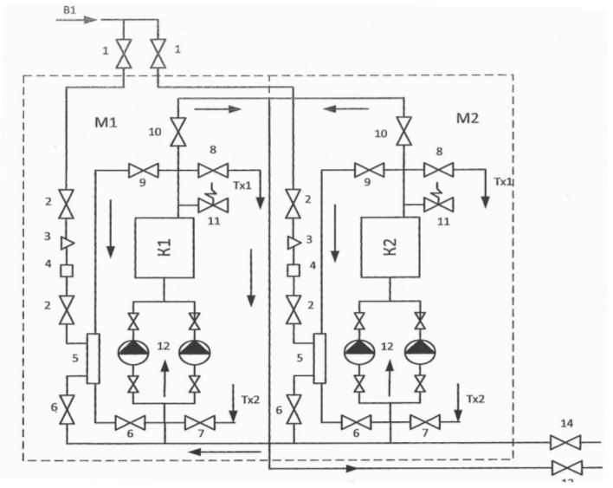

Рис. 1.1 - Принципиальная тепловая схема котельной МКОУ ШР «Большелугская средняя общеобразовательная школа № 8»

М1 - модульная котельная № 1;

М2 - модульная котельная № 2;

В1 - трубопровод холодной воды (подпитки);

Т1 - подающий трубопровод системы отопления потребителя;

Т2 - обратный трубопровод системы отопления потребителя;

Тх1 - подача спутника холодной воды;

Тх1 - обратка спутника холодной воды;

К1 - угольный котел модуля № 1;

К2 - угольный котел модуля № 2;

1 - краны холодной (подпиточной) воды;

2 - краны водомерного узла;

3 - фильтр сетчатый;

4 - водомерный счетчик;

5 - водонагреватель;

6 - краны на выходе водонагревателя;

7 - кран обратки спускника холодной воды;

8 - кран подачи спускника холодной воды;

9 - кран подачи на водонагреватель;

10 - кран на выходе из котла;

11 - предохранительный клапан;

12 - группа сетевых насосов с кранами;

13 - кран подачи теплоносителя в систему отопления потребителя;

14 - кран обратки теплоносителя системы отопления потребителя.

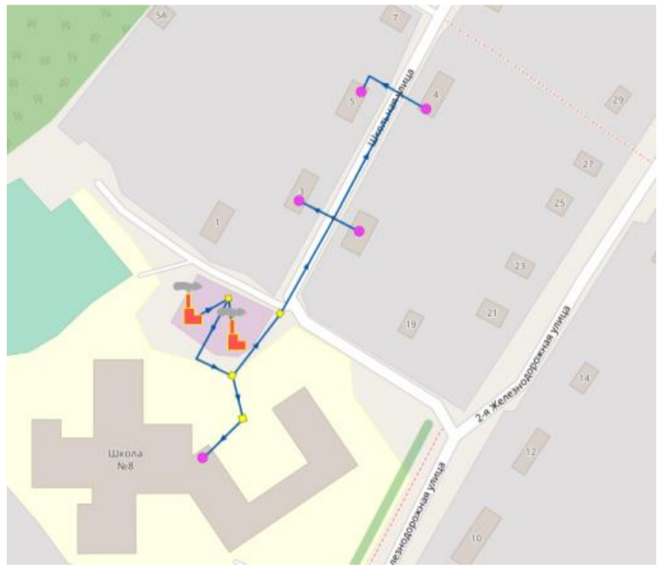

Рис.1.2 - Схемы тепловых сетей в зонах действия котельной МКОУ ШР «Большелугская средняя общеобразовательная школа № 8»

19. Структура установки основного оборудования котельной МКУК ДО ШР «Центр искусств им. К.Г. Самарина», расположенной по адресу: Шелеховский район, п. Большой Луг, пер. Геологов, 1.

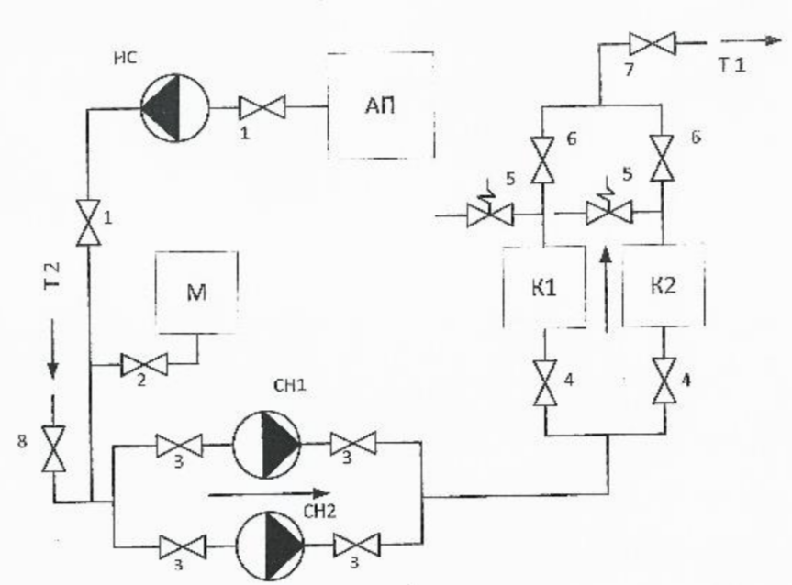

Рис. 2.1 - Принципиальная схема котельной МКУК ДО ШР «Центр искусств им. К.Г. Самарина»

АП - аварийный подпиточный бак;

Т1 - подающий трубопровод системы отопления;

Т2 - обратный трубопровод системы отопления;

НС - насосная станция;

М - бак мембранный;

СН1, СН2 - сетевые насосы;

К1, К2 - угольные котлы;

1 - краны насосной станции;

2 - краны мембранного бака;

3 - краны сетевых насосов;

4 - краны перед котлами (обратка системы)

5 - клапаны предохранительные угольных котлов;

6 - краны после котлов (подача в систему);

7 - краны подачи теплоносителя в систему отопления потребителя;

8 - кран обратки теплоносителя.

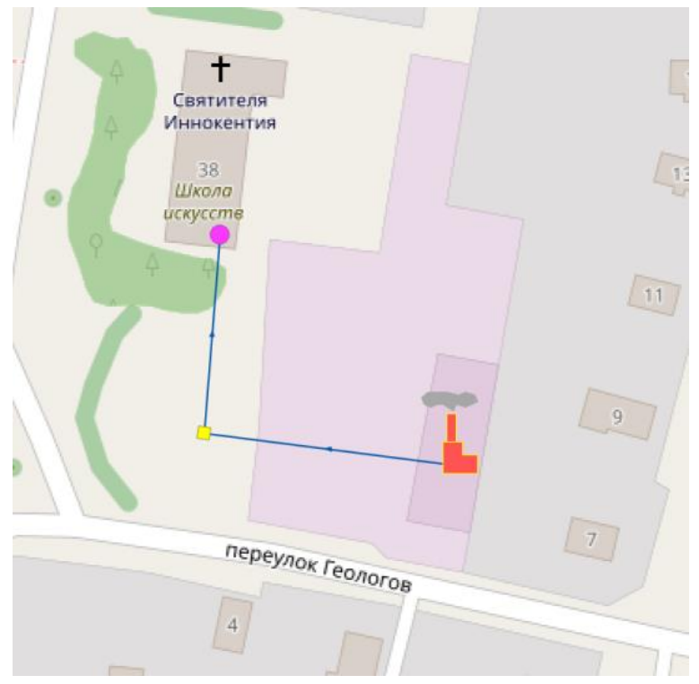

Рис.2.2 - Схемы тепловых сетей в зонах действия котельной МКУК ДО ШР «Центр искусств им. К.Г. Самарина»

20. Структура установки основного оборудования котельной МКОУ ШР «Начальная школа – детский сад № 10», расположенной по адресу: Шелеховский район, п. Большой Луг, ул. Садовая, 3.

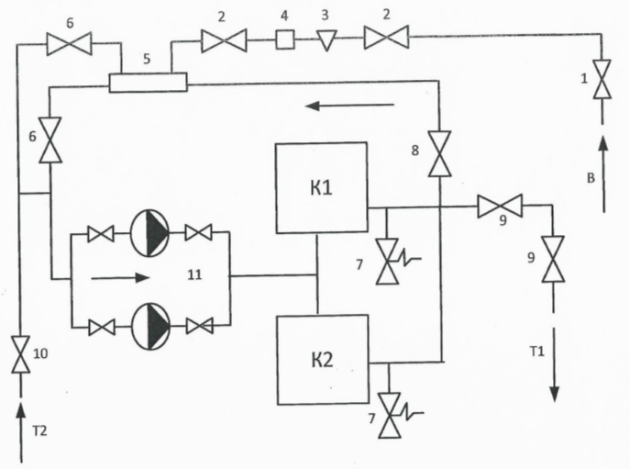

Рис. 3.1 - Принципиальная тепловая схема котельной МКОУ ШР «Начальная школа – детский сад № 10»

В - трубопровод холодные воды (подпитки);

Т1 - подающий трубопровод системы отопления потребителя;

Т2 - обратный трубопровод системы отопления потребителя;

К1, К2 - угольные котлы;

1 - краны холодной (подпиточной) воды;

2 - краны водомерного узла;

3 - фильтр сетчатый;

4 - водомерный счетчик;

5 - водонагреватель;

6 - краны на выходе водонагревателя;

7 - предохранительный клапан;

8 - 8-кран на выходе из котла;

9 - краны подачи теплоносителя в систему отопления потребителя;

10 - кран обратки теплоносителя системы отопления потребителя;

11 - группа сетевых насосов с кранами.

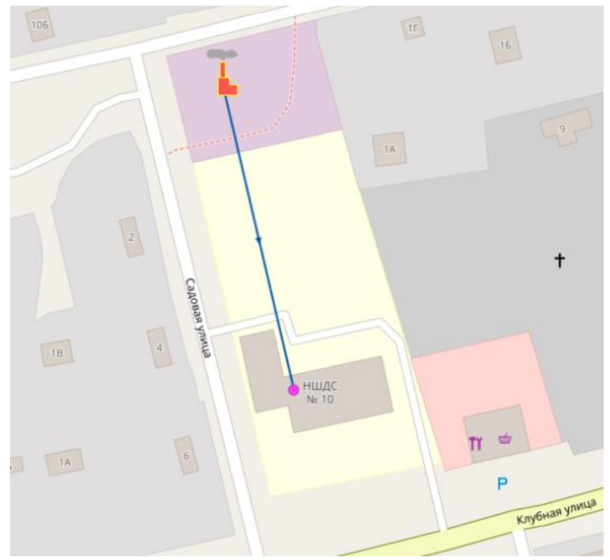

Рис. 3.2 - Тепловые сети от котельной МКОУ ШР «Начальная школа – детский сад № 10»

21. Структура установки основного оборудования котельной МКОУ ШР «Начальная школа – детский сад № 10», расположенной по адресу: Шелеховский район, п. Большой Луг, ул. 2-я Железнодорожная, 2.

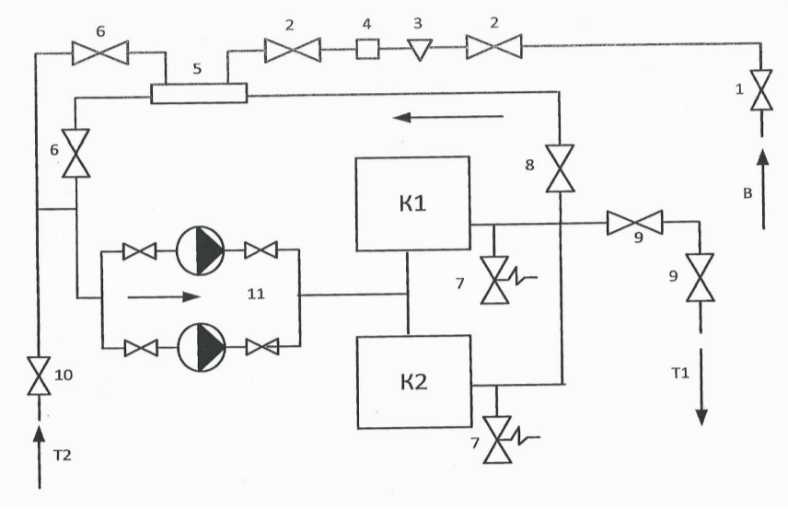

Рис. 4.1 - Принципиальная тепловая схема котельной МКОУ ШР «Начальная школа – детский сад № 10»

В - трубопровод холодные воды (подпитки);

Т1 - подающий трубопровод системы отопления потребителя;

Т2 - обратный трубопровод системы отопления потребителя;

К1, К2 - угольные котлы;

1 - краны холодной (подпиточной) воды;

2 - краны водомерного узла;

3 - фильтр сетчатый;

4 - водомерный счетчик;

5 - водонагреватель;

6 - краны на выходе водонагревателя;

7 - предохранительный клапан;

8 - 8-кран на выходе из котла;

9 - краны подачи теплоносителя в систему отопления потребителя;

10 - кран обратки теплоносителя системы отопления потребителя;

11 - группа сетевых насосов с кранами.

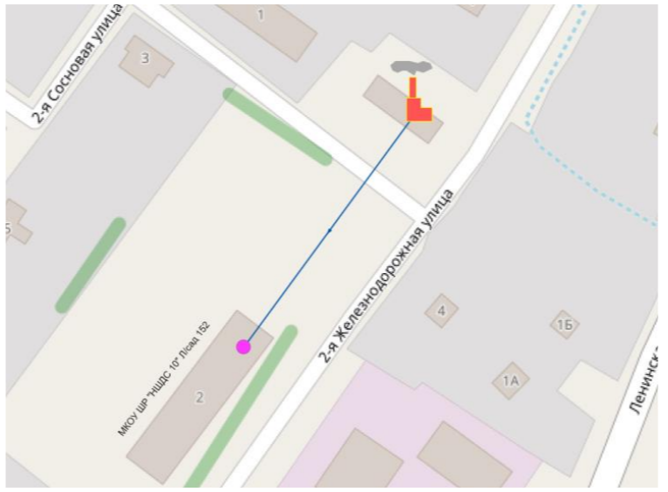

Рис. 4.2 - Тепловые сети от котельной МКОУ ШР «Начальная школа – детский сад № 10»

22. Структура установки основного оборудования котельной МКДОУ ШР «Детский сад № 3 «Сказка», расположенной по адресу: Шелеховский район, п. Большой Луг, ул. Центральная, 9.

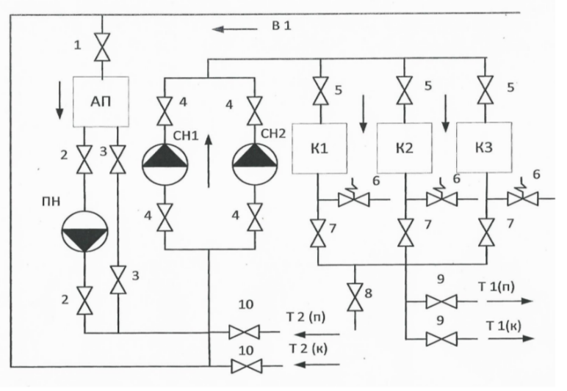

Рис. 5.1 - Принципиальная тепловая схема отопительной котельной МКДОУ ШР «Детский сад № 3 «Сказка»

В1 - трубопровод холодной воды (подпитки);

Т1(к) - подающий трубопровод системы отопления котельной;

Т1(п) - подающий трубопровод системы отопления потребителя;

Т2(к) - обратный трубопровод системы отопления котельной;

Т2(п) - обратный трубопровод системы отопления потребителя;

СН1, СН2 - Сетевые насосы;

ПН - подпиточный насос;

К1, К2, К3 - угольные котлы;

АП - аварийный подпиточный бак;

1 - краны холодной (подпиточной) воды;

2 - кран подпиточного насоса;

3 - краны подачи подпиточной воды в систему;

4 - краны сетевых насосов;

5 - краны перед котлами (обратка системы);

6 - клапаны предохранительные;

7 - краны после котлов (подача в систему);

8 - кран сливной;

9 - краны подачи теплоносителя в систему;

10 - краны обратки теплоносителя в систему.

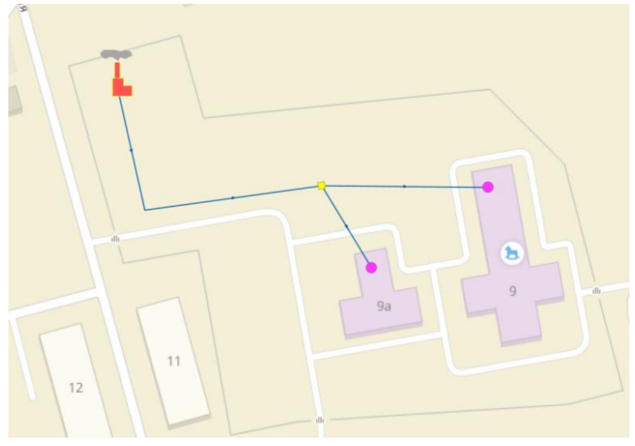

Рис. 5.2 - Тепловые сети от котельной МКДОУ ШР «Детский сад № 3 «Сказка»

23. Структура основного оборудования котельной МКОУ ШР «Средняя общеобразовательная школа № 7», расположенной по адресу: Шелеховский район, д. Олха, ул. Школьная, 5.

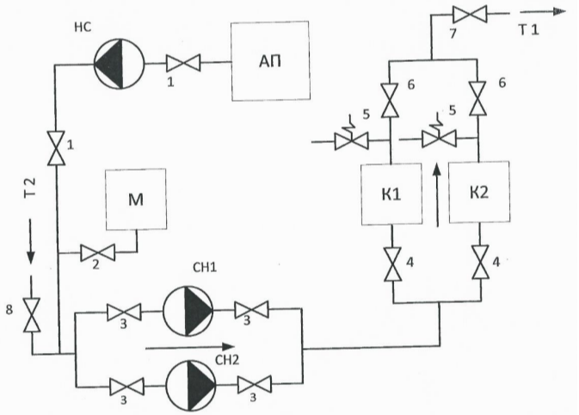

Рис. 6 - Структура установки основного оборудования котельной МКОУ ШР «Средняя общеобразовательная школа № 7»

АП - аварийный подпиточный бак,

Т1 - подающий трубопровод системы отопления потребителя;

Т2 - обратный трубопровод системы отопления потребителя;

НС - насосная станция;

М - бак мембранный;

СН-1, СН-2 - сетевые насосы;

К1, К2 - угольные котлы;

1 - краны насосной станции;

2 - кран мембранного бака;

3 - краны сетевых насосов;

4 - краны перед котлами;

5 - клапаны предохранительные угольных котлов;

6 - краны после котлов (подача в систему);

7 - кран подачи теплоносителя в систему отопления потребителя;

8 - кран обратки теплоносителя.

24. Структура основного оборудования котельной МКДОУ ШР «Детский сад № 11 «Березка», расположенной по адресу: Шелеховский район, д. Олха, ул. Луговая, 24.

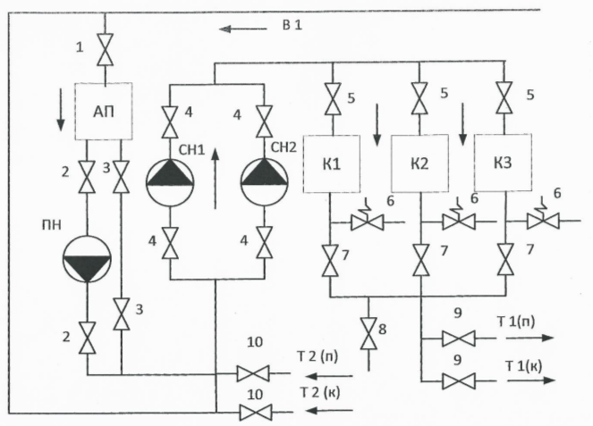

Рис. 7.1 - Структура установки основного оборудования котельной МКДОУ ШР «Детский сад № 11 «Березка»

В1 - трубопровод холодной воды (подпитки);

Т1(к) - подающий трубопровод системы отопления котельной;

Т1(п) - подающий трубопровод системы отопления потребителя;

Т2(к) - обратный трубопровод системы отопления котельной;

Т2(п) - обратный трубопровод системы отопления потребителя;

СН1, СН2 - сетевые насосы;

ПН - подпиточный насос;

К1, К2, К3 - угольные котлы;

АП - аварийный подпиточный бак;

1 - кран холодной (подпиточной) воды;

2 - краны подпиточного насоса;

3 - краны подачи подпиточной воды в систему;

4 - краны сетевых насосов;

5 - краны перед котлами (обратка системы);

6 - клапаны предохранительные;

7 - краны после котлов (подача в систему);

8 - кран сливной;

9 - краны подачи теплоносителя в систему;

10 - краны обратки теплоносителя в систему.

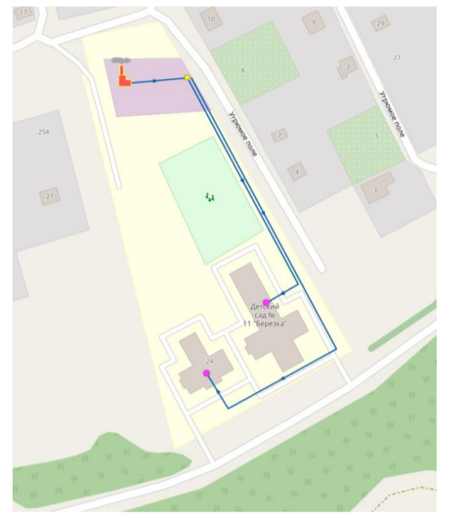

Рис.7.2 - Схемы тепловых сетей в зонах действия котельной МКДОУ ШР «Детский сад № 11 «Березка»

25. Структура установки основного оборудования котельной МКОУ ШР «Основная общеобразовательная школа № 11», расположенной по адресу: Шелеховский район, с. Введенщина, ул. Мира, 20.

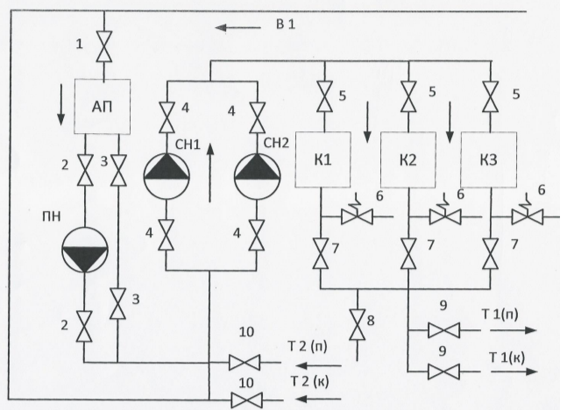

Рис. 8.1 - Структура установки основного оборудования котельной МКОУ ШР «Основная общеобразовательная школа № 11»

В1 - трубопровод подпиточной воды;

Т1(к) - подающий трубопровод системы отопления котельной;

Т1(п) - подающий трубопровод системы отопления потребителя;

Т2(к) - обратный трубопровод системы отопления котельной;

Т2(п) - обратный трубопровод системы отопления потребителя;

СН1, СН2 - сетевые насосы;

ПН - подпиточный насос;

К1, К2, К3 - угольные котлы;

АП - аварийный подпиточный бак;

1 - кран подпиточной воды;

2 - краны подпиточного насоса;

3 - краны подачи подпиточной воды в систему;

4 - краны сетевых насосов;

5 - краны перед котлами (обратка системы);

6 - клапаны предохранительные;

7 - краны после котлов (подача в систему);

8 - кран сливной;

9 - краны подачи теплоносителя в систему;

10 - краны обратки теплоносителя в систему.

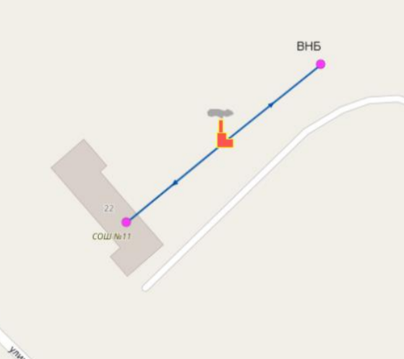

Рис. 8.2 - Схема тепловых сетей от котельной МКОУ ШР «Основная общеобразовательная школа № 11»

26. Структура установки основного оборудования котельной МКДОУ ШР «Детский сад № 5 «Одуванчик», расположенной по адресу: Шелеховский район, с. Баклаши, ул. 9 Пятилетки, 2.

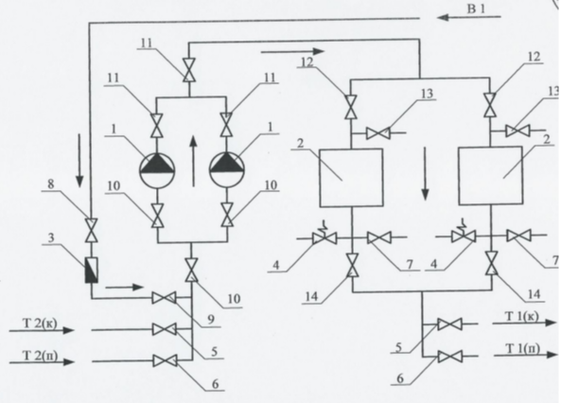

Рис. 9.1 - Структура установки основного оборудования котельной МКДОУ ШР «Детский сад № 5 «Одуванчик»

В1 - трубопровод подпиточной воды;

Т1(к) - подающий трубопровод системы отопления котельной;

Т1(п) - подающий трубопровод системы отопления потребителя;

Т2(к) - обратный трубопровод системы отопления котельной;

Т2(п) - обратный трубопровод системы отопления потребителя;

1 - сетевые насосы;

2 - электрические котлы КЭВ 160/0,4;

3 - счетчик подпиточной воды;

4 - предохранительные клапаны 25 мм, 6 бар;

5 - краны подачи и обратки системы отопления котельной 20 мм;

6 - краны подачи и обратки системы отопления котельной 50 мм;

7 - краны воздушные 15 мм;

8, 9 - краны трубопровода подпиточной воды 25 мм;

10 - краны перед насосной группой 50 мм;

11 - краны после насосной группы 40, 50 мм;

12 - краны на входе в котлы 50 мм;

13 - краны сливные 25 мм;

14 - краны на выходе из котлов 50 мм.

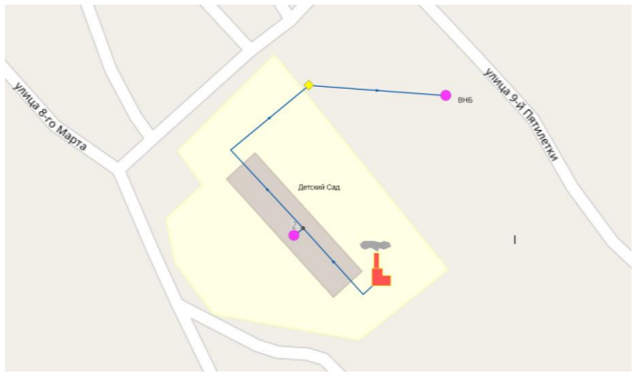

Рис. 9.2 - Схема тепловых сетей от котельной МКДОУ ШР «Детский сад № 5 «Одуванчик»

27. Структура установки основного оборудования котельной п. Чистые Ключи Шелеховского района.

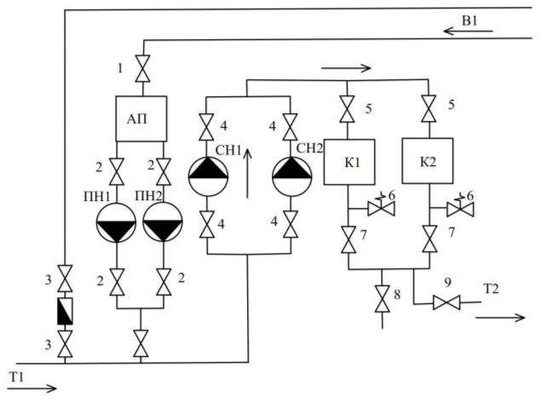

Рис. 10.1 - Структура установки основного оборудования котельной п. Чистые Ключи Шелеховского района

В1 - трубопровод подпитки;

Т1 - подающий трубопровод системы отопления;

Т2 - обратный трубопровод системы отопления котельной;

ПН1, ПН2 - подпиточные насосы;

СН1, СН2 - сетевые насосы;

ПН - подпиточный насос;

К1, К2 - угольные котлы;

АП - аварийный подпиточный бак;

1 - краны подпиточной воды;

2 - кран подпиточного насоса;

3 - краны на счетчик;

4 - краны сетевых насосов;

5 - краны перед котлами;

6 - клапаны предохранительные;

7 - краны после котлов (подача в систему);

8 - кран сливной;

9 - краны подачи теплоносителя в систему.

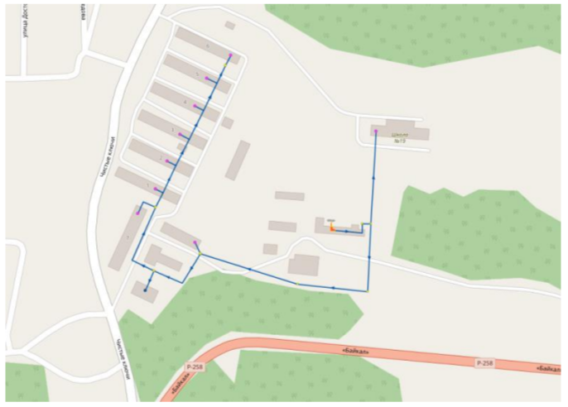

Рис. 10.2 - Схема тепловых сетей от котельной п. Чистые Ключи Шелеховского района

28. Структура основного оборудования котельной МКОУ ШР «Средняя общеобразовательная школа № 124», расположенной по адресу: Шелеховский район, п. Подкаменная, ул. Вокзальная, 1.

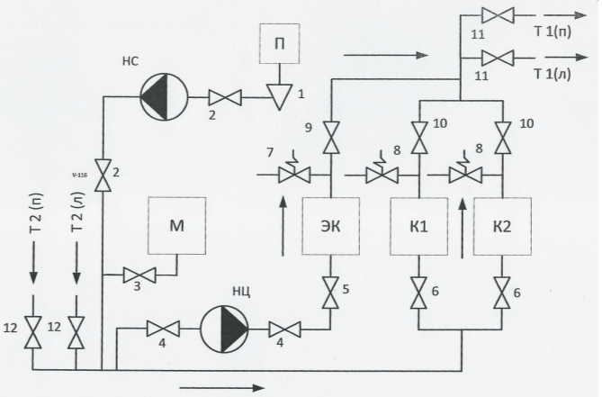

Рис. 11 - Принципиальная тепловая схема котельной МКОУ ШР «Средняя общеобразовательная школа № 124»

П - подпиточный акт, 400 л;

Т1(л) - подающий трубопровод левого крыла системы отопления;

Т1(п) - подающий трубопровод правого крыла системы отопления;

Т2(л) - обратный трубопровод левого крыла системы отопления;

Т2(п) - обратный трубопровод правого крыла системы отопления;

НС - насосная станция;

М - бак мембранный;

НЦ - насос циркуляционный;

К1, К2 - электрические котлы;

ЭК - электрический котел;

1 - фильтр сетчатый;

2 - краны насосной станции;

3 - кран мембранного бака;

4 - краны циркуляционного насоса;

5 - краны перед электрическим котлом (обратка системы);

6 - краны перед котлами (обратка системы);

7 - предохранительный клапан электрического котла;

8 - клапаны предохранительные котлов;

9 - кран после электрического котла (подача в систему);

10 - краны после котлов (подача в систему);

11 - краны подачи теплоносителя в систему отопления потребителя;

12 - краны обратки теплоносителя.

29. Структура основного оборудования котельной «Жил. массив», расположенной по адресу: Шелеховский район, п. Подкаменная, ул. Железнодорожная, 8а.

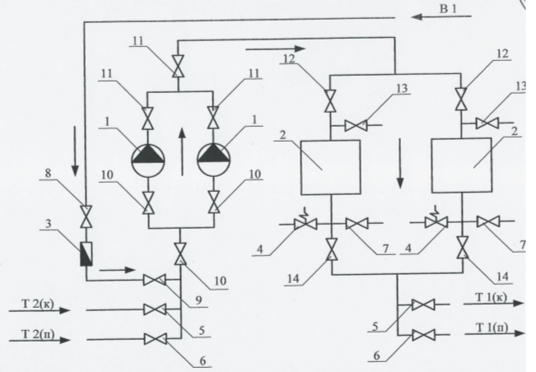

Рис. 12.1 - Принципиальная схема котельной «Жил. массив»

В1 - трубопровод холодной воды (подпитки);

Т1(к) - подающий трубопровод системы отопления котельной;

Т1(п) - подающий трубопровод системы отопления потребителя;

Т2(к) - обратный трубопровод системы отопления котельной;

Т2(п) - обратный трубопровод системы отопления потребителя;

1 - сетевые насосы;

2 - электрические котлы КЭВ 160/0,4;

3 - счетчик холодной (подпиточной) воды;

4 - предохранительные клапаны 25 мм, 6 бар;

5 - краны подачи и обратки системы отопления потребителя 50 мм;

6 - краны воздушные 15мм;

8, 9 - краны трубопровода подпиточной воды 25 мм;

10 - краны перед насосной группой 50 мм;

11 - краны после насосной группы;

12 - краны на входе в котлы 50 мм;

13 - краны сливные 25 мм;

14 - краны на выходе из котлов 50 мм.

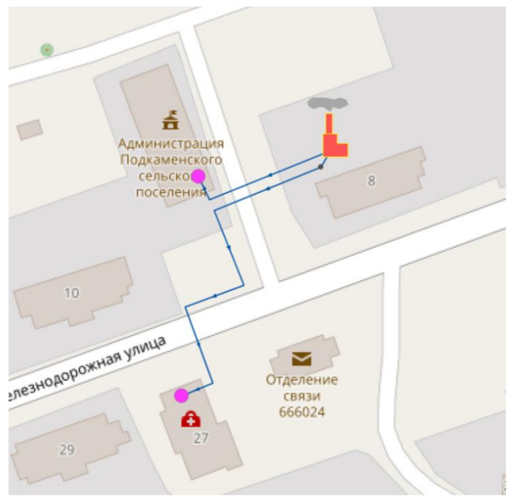

Рис. 12.2 - Схемы тепловых сетей в зонах действия котельной «Жил. массив»

30. Структура основного оборудования котельной МКУК «Культурно-досуговый центр п. Подкаменная», расположенной по адресу: Шелеховский район, п. Подкаменная, ул. Железнодорожная, 15.

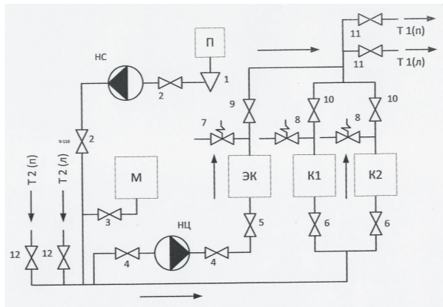

Рис. 13 - Принципиальная схема котельной МКУК «Культурно-досуговый центр п. Подкаменная»

31. Структура основного оборудования котельной МАУ ШР «Оздоровительный центр», расположенной по адресу: Шелеховский район, с. Моты, ул. Пионерская, 1.

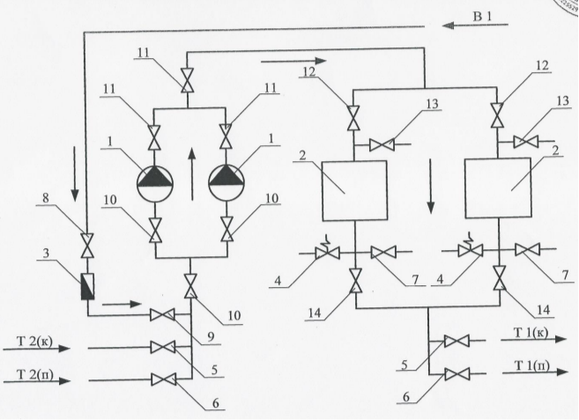

Рис. 14.1 - Структура основного оборудования котельной МАУ ШР «Оздоровительный центр»

В1 - трубопровод холодной воды (подпитки);

Т1(к) - подающий трубопровод системы отопления котельной;

Т1(п) - подающий трубопровод системы отопления потребителя;

Т2(к) - обратный трубопровод системы отопления котельной;

Т2(п) - обратный трубопровод системы отопления потребителя;

1 - сетевые насосы;

2 - электрические котлы КЭВ 160/0,4;

3 - счетчик холодной (подпиточной) воды;

4 - предохранительные клапаны 25 мм, 6 бар;

5 - клапаны подачи и обратки системы отопления котельной 20 мм;

6 - краны подачи и обратки системы отопления потребителя 50 мм;

7 - краны воздушные 15 мм;

8, 9 - краны трубопровода подпиточной воды 25 мм;

10 - краны перед насосной группой 50 мм;

11- краны после насосной группы 40, 50 мм;

12 - краны на входе в котлы 50 мм;

13 - краны сливные 25 мм;

14 - краны на выходе из котлов 50 мм.

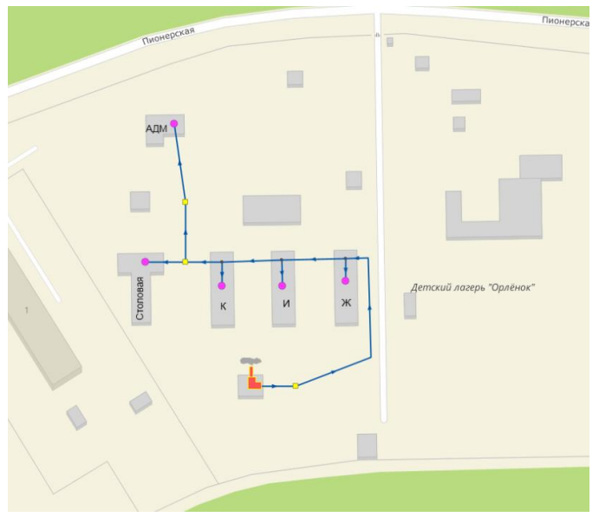

Рис.14.2 - Тепловые сети от котельной МАУ ШР «Оздоровительный центр»

32. Структура основного оборудования котельной МКОУ ШР «Средняя общеобразовательная школа № 12», расположенной по адресу: Шелеховский район, с. Шаманка, ул. Советская, 9.

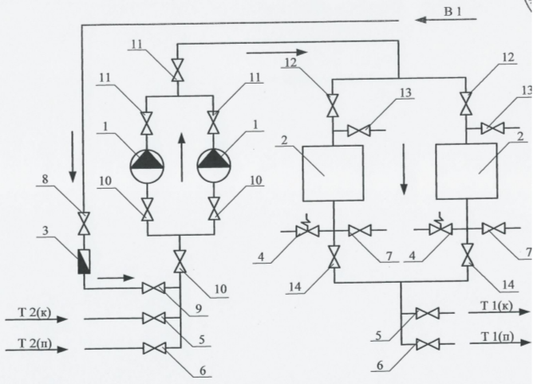

Рис. 15 - Принципиальная схема котельной МКОУ ШР «Средняя общеобразовательная школа № 12»

В1 - трубопровод холодной воды (подпитки);

Т1(к) - подающий трубопровод системы отопления котельной;

Т1(п) - подающий трубопровод системы отопления потребителя;

Т2(к) - обратный трубопровод системы отопления котельной;

Т2(п) - обратный трубопровод системы отопления потребителя;

1 - сетевые насосы;

2 - электрические котлы КЭВ 160/0,4;

3 - счетчик холодной (подпиточной) воды;

4 - предохранительные клапаны 25 мм, 6 бар;

5 - клапаны подачи и обратки системы отопления котельной 20 мм;

6 - краны подачи и обратки системы отопления потребителя 50 мм;

7 - краны воздушные 15 мм;

8, 9 - краны трубопровода подпиточной воды 25 мм;

10 - краны перед насосной группой 50 мм;

11 - краны после насосной группы 40, 50 мм;

12 - краны на входе в котлы 50 мм;

13 - краны сливные 25 мм;

14 - краны на выходе из котлов 50 мм.».